

**Linux实验报告**

|  |  |  |  |  |  |
| --- | --- | --- | --- | --- | --- |
| 学 期 | 2024-2025学年第一学期 | | | | |
| 课 程 | Linux操作系统 | | | | |
| 专　 业 | 计算机科学与技术 | | 班 　 级 | | 2班 |
| 学生姓名 | 陈伟 | | 学　 号 | | 22219111239 |
| 组 号 | 无 | 同组学生姓名 | | 无 | |
| 实验（项目）名称 | | Linux操作系统（第6次）实验 | | | |
| 任课教师 | 周旭立 | | 成 绩 | |  |

# 第3章 shell 续

## 一、实验目的

Linux系统基本管理

## 二、实验环境（以后略）

装有Ubuntu 的工作站或桌面的系统，若不涉及图形界面的话，也可以是服务器系统。如果，不考虑图形界面的的话，也可以是其它版本的Linux系统。

出于学习和研究的目的，在虚拟机控制下的Linux系统可能更好。在虚拟机软件的控制下，可在同一Windows或Linux系统下安装（本书使用或其它）多个版本的Linux、Unix或Windows系统，这对于虚拟化、云计算、大数据和集群等部署与研究具有特殊意义。

## 三、实验方法与注意事项（以后略）

为了保证各种实验的成功和顺利进行，建议实验者以root用户登录系统（可以使用sudo -s 命令后输入密码进行root）。当然，以一个具有管理员属性的普通用户身份工作，也是可以的。在此种情况下，管理命令可能需要使用sudo命令来执行。但不论怎么样，实验室内的实验系统与环境是共用的，请不要在系统内做对系统或对其他用户不安全的事情。

## 四、实验过程

#### 1.系统管理

#列出3种控制环境变量的命令（命令和截图）

env

export

set

#定义一个变量叫 customer_name, 值为 lixiaolong , 然后把customer_name设置成环境变量（命令和截图）

export customer_name="lixiaolong"

#创建一个环境变量MY_PROJECT_PATH，并将其设置为/home/username/projects，然后使用echo命令显示该环境变量的值。（命令和截图）

export MY_PROJECT_PATH="/home/username/projects"



#定义一个别名ll，使其等同于ls -la命令。（命令和截图）

alias ll='ls -la'

#撤销别名ll和环境变量MY_PROJECT_PATH，并验证它们是否已被成功撤销。（命令和截图）

unalias ll

unset MY_PROJECT_PATH

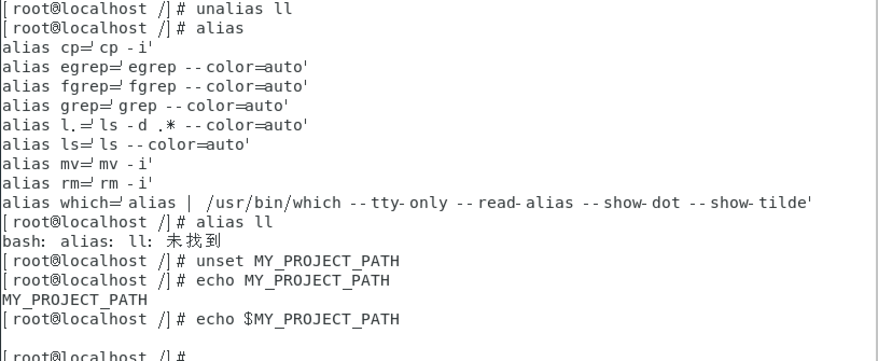

#用通配符显示/dev目录中所有“t”字母开头的文件，并且给这个命令定义一个别名“lat”（命令和截图）

alias lat='ls -la /dev/t*'

#设置一个临时主机名为 ubuntu.helloworld.edu（命令和截图）

sudo hostname ubuntu.helloworld.edu

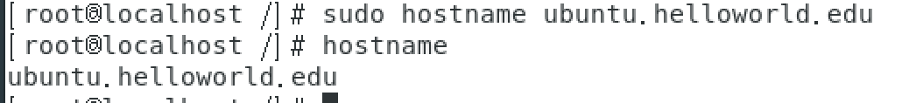

#使用date命令将系统日期设置为2024-10-25，并显示当前时间（命令和截图）

sudo date -s "2024-10-25"

date



#配置网络接口ens33，使其IP地址为192.168.1.100，子网掩码为255.255.255.0，网关为192.168.1.1，并使用ifconfig命令验证配置。（命令和截图）

sudo ifconfig ens33 192.168.1.100 netmask 255.255.255.0 up

sudo route add default gw 192.168.1.1 ens33

ifconfig ens33

#查看静态主机名和你刚设置的临时主机名（命令和截图）

hostnamectl

hostname

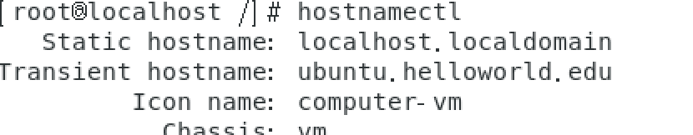

#使用timedatectl命令将时区设置为中国上海时区，并列出所有可用时区。（命令和截图）

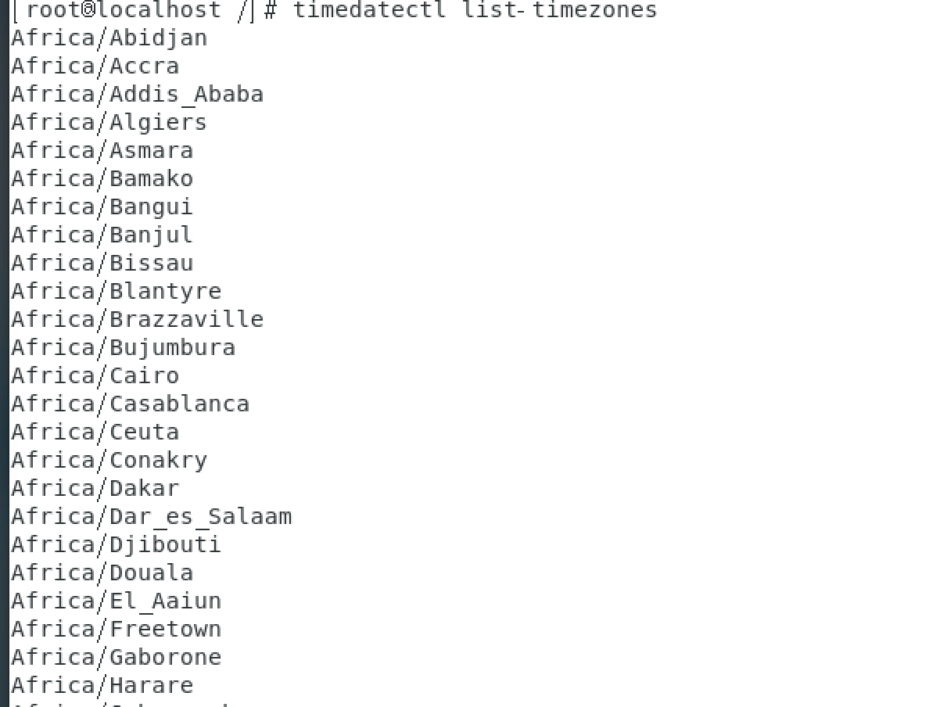

sudo timedatectl set-timezone Asia/Shanghai

#用hostname命令查看本机ipv4地址（命令和截图）

hostname -i



#ipv4和ipv6什么区别（命令和截图）

Pv4 和 IPv6 是两种不同版本的互联网协议，主要用于在网络上进行通信。它们之间有几个关键区别：

1. 地址长度

IPv4: 使用 32 位地址，通常表示为四个十进制数（每个数范围为 0 到 255），以点分隔符分开，如 192.168.1.1。

IPv6: 使用 128 位地址，通常表示为八组十六进制数，以冒号分隔，如 2001:0db8:85a3:0000:0000:8a2e:0370:7334。

2. 地址空间

IPv4: 地址空间有限，最多可提供约 43 亿（2^32）个唯一 IP 地址，这在互联网快速增长的背景下已经变得不够用。

IPv6: 地址空间极大，最多可提供约 340 万亿（2^128）个唯一 IP 地址，基本上可以满足未来几乎无限的设备连接需求。

3. 配置方式

IPv4: 通常需要手动配置，支持 DHCP（动态主机配置协议）来自动分配地址。

IPv6: 支持自动配置，无需手动设置，设备可以通过 Stateless Address Autoconfiguration（SLAAC）自动获取地址。

4. 安全性

IPv4: 安全性较低，虽然可以通过额外的协议（如 IPsec）增强安全性，但并不是默认的。

IPv6: 安全性更高，IPsec 是 IPv6 的一部分，默认支持。

5. 头部结构

IPv4: 头部结构较复杂，包含多个字段，可能导致处理效率低下。

IPv6: 头部结构更简单，设计更为高效，易于处理。

6. 兼容性

IPv4: 由于其历史悠久，许多现有的网络设备和应用程序都支持 IPv4。

IPv6: 不向后兼容，IPv6 和 IPv4 是独立的协议，通常需要额外的设备或协议（如隧道或网关）来实现两者的互通。

#使用hwclock命令将硬件时钟设置为系统时间，并解释硬件时钟与系统时钟的区别。（命令和截图）

sudo hwclock --systohc

硬件时钟与系统时钟的区别

定义：

硬件时钟（也称为实时时钟或 RTC）：是一个独立于操作系统的硬件时钟，通常由主板上的电池供电。它负责在计算机关闭或重启时保持时间。

系统时钟：是由操作系统维护的时钟，基于 CPU 的时钟频率，负责在操作系统运行时跟踪时间。

位置：

硬件时钟：位于计算机主板上，通常在 BIOS/UEFI 中可以进行查看和设置。

系统时钟：是操作系统层面上的时钟，通常可以通过命令行或系统设置查看和修改。

更新方式：

硬件时钟：通常在系统启动时由操作系统读取，并在系统关闭时保存时间。

系统时钟：在操作系统运行时不断更新，通常使用 NTP（网络时间协议）来同步网络时间。

用途：

硬件时钟：用于在计算机关闭时保持时间，确保系统启动后能够准确地设定系统时间。

系统时钟：用于在操作系统内提供时间信息，支持文件时间戳、计划任务等功能。

#测试[www.taobao.com](http://www.taobao.com) 是否通信连接是否畅通：向淘宝网发送5个数据包（命令和截图）

ping -c 5 www.taobao.com

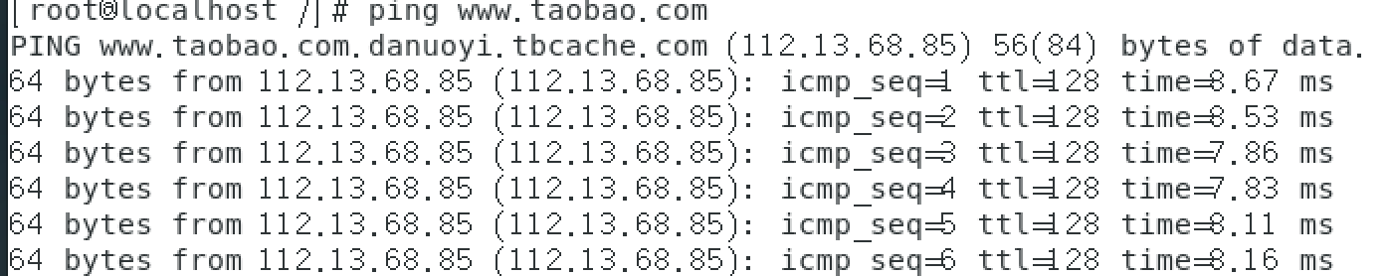

#使用cal命令显示2024年的日历，并解释如何使用cal命令显示不同年份的日历。（命令和截图）

cal 2024

cal 年份

cal 月份 年份

cal

#redhat版本的linux 主要用哪两种命令管理软件？（命令和截图）

yum，dnf

#ubuntu 版本的linux主要用哪两种命令管理软件？（命令和截图）

apt

dpkg

#Ubuntu系统下搜索nginx软件包，并尝试安装它，解释apt命令与apt-get命令的区别。（命令和截图）

apt search nginx

sudo apt install nginx

apt 与 apt-get 的区别

apt：

是一个较新的命令行工具，旨在为用户提供更简洁、更易用的包管理体验。

提供了一个一致的命令行界面，集成了多种常用功能，减少了使用不同工具（如 apt-get 和 apt-cache）的需求。

在输出方面，apt 提供了更友好的格式和进度条，使用户更易于理解操作的进展。

适用于日常使用，如安装、更新和升级软件包。

apt-get：

是一个较旧的包管理工具，提供了更基础的功能，通常用于脚本和自动化任务。

功能强大，但输出信息相对简单，缺乏用户友好的界面。

主要用于系统管理和处理复杂的包管理任务，如手动安装特定版本的软件包。

#Ubuntu系统下更新软件包索引，并升级所有可升级的软件包（命令和截图）

sudo apt update

sudo apt upgrade